TRÍ TUỆ NHÂN TẠO – CT332
Sv.TRẦN QUỐC TOÀN – B2410699
Bài thực hành Học Tăng cường
Tìm đường trong mê cung bằng Q-Learning

2. Bài Tập
=> Tổng hợp câu a, b, c, d
Trường hợp A - Đường đi tối ưu: [(0, 0), (1, 0), (2, 0), (2, 1), (3, 1), (3, 2), (3, 3), (3, 4), (4, 4)]

Trường hợp B - Đường đi tối ưu: [(0, 0), (1, 0), (2, 0), (2, 1), (3, 1), (3, 2), (3, 3), (3, 4), (4, 4)]

Trường hợp C - Đường đi tối ưu: [(0, 0), (1, 0), (2, 0), (2, 1), (3, 1), (3, 2), (3, 3), (3, 4), (4, 4)]

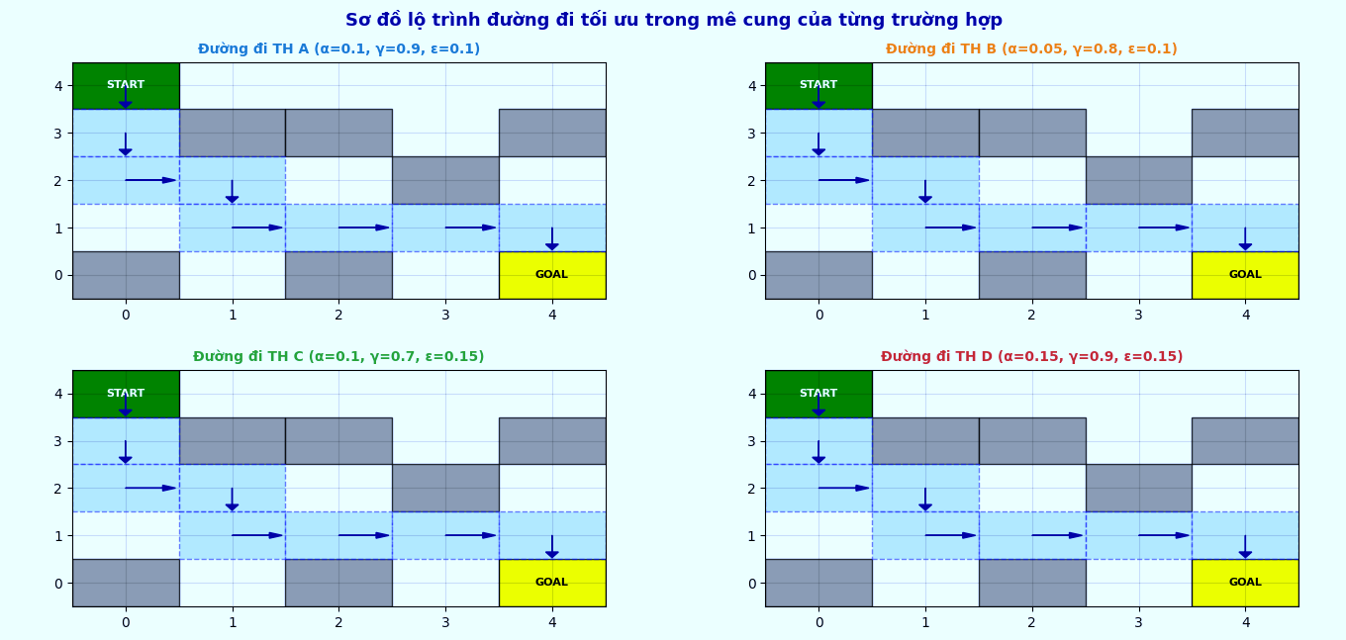
Trường hợp D - Đường đi tối ưu: [(0, 0), (1, 0), (2, 0), (2, 1), (3, 1), (3, 2), (3, 3), (3, 4), (4, 4)]
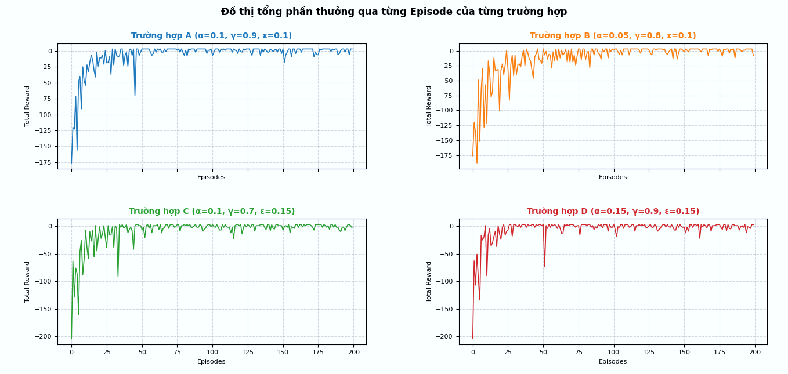

Câu e: Giải thích sự khác nhau ở đồ thị tích luỹ tổng phần thưởng b,c,d

1. Trường hợp B (α = 0.05, γ = 0.8, ɛ = 0.1) - Học chậm nhưng chắc
- Nhận xét đồ thị: Đồ thị tăng trưởng rất chậm ở các episode đầu và mất nhiều thời gian hơn để tiệm cận về mức phần thưởng tối ưu. Tuy nhiên, đường đồ thị khá mượt và ít bị dao động mạnh.
- Giải thích: Tốc độ học quá thấp (α = 0.05) làm cho giá trị Q-value cập nhật sau mỗi bước đi rất nhỏ, tác nhân (robot) cần nhiều thời gian tích lũy kinh nghiệm mới nhận ra lối đi tốt.
  - Hệ số chiết khấu trung bình (γ = 0.8) khiến robot ít chú trọng đến phần thưởng dài hạn (Goal) mà bị ảnh hưởng nhiều bởi các hình phạt ngắn hạn (phạt di chuyển -1, phạt va tường -5), dẫn đến việc học có xu hướng thận trọng.

2. Trường hợp C (α = 0.1, γ = 0.7, ɛ = 0.15) - Thiên hướng ngắn hạn và mất ổn định
- Nhận xét đồ thị: Đồ thị có tốc độ vọt lên nhanh hơn trường hợp B ở giai đoạn đầu, nhưng bị răng cưa, dao động cực kỳ mạnh và liên tục trồi sụt ngay cả ở những episode cuối (không thể đi ngang ổn định).
- Giải thích: Xác suất khám phá cao (ɛ = 0.15) ép robot dành tới 15% số bước đi để di chuyển ngẫu nhiên. Việc này giúp robot tìm ra nhiều lối đi mới nhanh ở giai đoạn đầu, nhưng về sau, dù đã biết đường tối ưu, nó vẫn "ngựa quen đường cũ" đi bậy, dẫn đến việc liên tục va vào tường hoặc đi lòng vòng làm tổng phần thưởng bị sụt giảm nghiêm trọng.
  - Hệ số chiết khấu thấp (γ = 0.7) khiến robot trở nên cực kỳ "cận thị", nó chỉ quan tâm đến các ô trống gần kề mà xem nhẹ phần thưởng +10 ở đích xa, làm tiến trình tối ưu hóa đường đi ngắn nhất kém hiệu quả.

3. Trường hợp D (α = 0.15, γ = 0.9, ɛ = 0.15) - Học nhanh nhất và tối ưu nhất
- Nhận xét đồ thị: Đồ thị có tốc độ hội tụ nhanh nhất. Đường cong dốc đứng và nhanh chóng đạt đến trạng thái bão hòa (đi ngang ổn định ở mức điểm cao nhất) chỉ sau khoảng vài chục episodes đầu tiên.
- Giải thích: Đây là cấu hình tham số lý tưởng nhất trong 3 trường hợp. Tốc độ học cao (α = 0.15) giúp robot tiếp thu nhanh, sửa sai ngay lập tức sau mỗi lần va tường hoặc tìm thấy đường trống.
  - Hệ số chiết khấu lớn (γ = 0.9) đóng vai trò quyết định: nó giúp robot có "tầm nhìn xa trông rộng", nhận thức rõ ràng giá trị rất cao của ô đích G(+10) ở cuối đường. Kết hợp với ɛ = 0.15 giúp mở rộng phạm vi tìm kiếm nhanh chóng, robot dễ dàng liên kết các bước đi lại với nhau tạo thành chuỗi hành động tối ưu ngắn nhất và duy trì mức điểm cao bền vững.
Câu f:
Vị trí ô bẫy nhận phạt -30: (2, 1)
Mê cung đã tạo bẫy (S: Start, G: Goal, W: Wall, T: Trap, . : Empty):
S . . . .
. W W . W
. T . W .
. . . . .
W . W . G
Đường đi tối ưu sau khi huấn luyện lại (Né bẫy):
[(0, 0), (1, 0), (2, 0), (3, 0), (3, 1), (3, 2), (3, 3), (3, 4), (4, 4)]
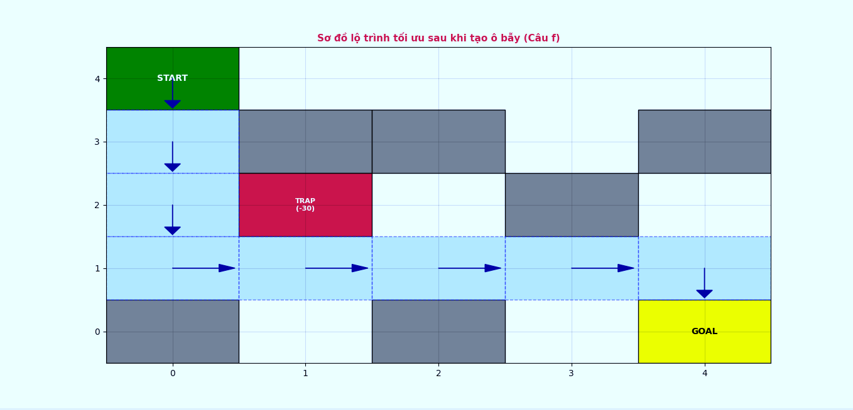
Câu h: Code
import sys
import os
import numpy as np
import matplotlib.pyplot as plt
import matplotlib.patches as patches
# --- THIẾT LẬP MÔI TRƯỜNG MÊ CUNG CHUẨN XÁC ---
maze_base = np.array([
[0, 0, 0, 0, 0],
[0, 1, 1, 0, 1],
[0, 0, 0, 1, 0],
[0, 0, 0, 0, 0],
[1, 0, 1, 0, 2]
])
start = (0, 0)
goal = (4, 4)
episodes = 200
max_steps = 100
def state_to_index(x, y):
return x * 5 + y
def take_action(state, action, current_maze, trap_cell=None):
x, y = state
if action == 0: # Lên
next_x, next_y = x - 1, y
elif action == 1: # Xuống
next_x, next_y = x + 1, y
elif action == 2: # Trái
next_x, next_y = x, y - 1
else: # Phải
next_x, next_y = x, y + 1
if (next_x < 0 or next_x >= 5 or next_y < 0 or next_y >= 5 or current_maze[next_x, next_y] == 1):
return state, -5
next_state = (next_x, next_y)
if trap_cell and next_state == trap_cell:
return next_state, -30
if next_state == goal:
return next_state, 10
else:
return next_state, -1
def train_q_learning(alpha, gamma, epsilon, current_maze, trap_cell=None):
np.random.seed(42)
q_table = np.zeros((25, 4))
rewards_history = []
for episode in range(episodes):
state = start
total_reward = 0
for step in range(max_steps):
s_idx = state_to_index(state[0], state[1])
if np.random.rand() < epsilon:
action = np.random.randint(4)
else:
action = np.argmax(q_table[s_idx])
next_state, reward = take_action(state, action, current_maze, trap_cell)
total_reward += reward
next_s_idx = state_to_index(next_state[0], next_state[1])
best_next_action = np.argmax(q_table[next_s_idx])
q_table[s_idx, action] += alpha * (
reward + gamma * q_table[next_s_idx, best_next_action] - q_table[s_idx, action])
state = next_state
if state == goal:
break
rewards_history.append(total_reward)
state = start
path = [state]
loop_check = set([state])
for _ in range(max_steps):
if state == goal:
break
action = np.argmax(q_table[state_to_index(state[0], state[1])])
state, _ = take_action(state, action, current_maze, trap_cell)
if state in loop_check and state != goal:
path.append(state)
break
path.append(state)
loop_check.add(state)
return rewards_history, path
# --- CHẠY HUẤN LUYỆN 4 TRƯỜNG HỢP ---
configs = {
"a": {"alpha": 0.1, "gamma": 0.9, "epsilon": 0.1, "color": "tab:blue"},
"b": {"alpha": 0.05, "gamma": 0.8, "epsilon": 0.1, "color": "tab:orange"},
"c": {"alpha": 0.1, "gamma": 0.7, "epsilon": 0.15, "color": "tab:green"},
"d": {"alpha": 0.15, "gamma": 0.9, "epsilon": 0.15, "color": "tab:red"}
}
results = {}
for key, cfg in configs.items():
history, path = train_q_learning(cfg["alpha"], cfg["gamma"], cfg["epsilon"], maze_base)
results[key] = {"history": history, "path": path}
try:
current_file_path = os.path.abspath(__file__)
except NameError:
current_file_path = r"C:\Users\DELL\OneDrive\Documents\python\RL.py"
print(f"{sys.executable} {current_file_path}")
for key in ["a", "b", "c", "d"]:
print(f"Trường hợp {key.upper()} - Đường đi tối ưu: {results[key]['path']}")
# --- FIGURE 1 ---
fig1, axs = plt.subplots(2, 2, figsize=(12, 8), sharex=True)
fig1.suptitle("Đồ thị tổng phần thưởng qua từng Episode của từng trường hợp", fontsize=12, fontweight='bold')
subplot_mapping = {"a": (0, 0), "b": (0, 1), "c": (1, 0), "d": (1, 1)}
for key, data in results.items():
cfg = configs[key]
row, col = subplot_mapping[key]
ax = axs[row, col]
ax.plot(data["history"], color=cfg["color"], linewidth=1.2)
ax.set_title(f"Trường hợp {key.upper()} (α={cfg['alpha']}, γ={cfg['gamma']}, ε={cfg['epsilon']})",
fontweight='bold', fontsize=10, color=cfg["color"])
ax.set_xlabel("Episodes", fontsize=8)
ax.set_ylabel("Total Reward", fontsize=8)
ax.tick_params(axis='both', labelsize=8)
ax.grid(True, linestyle='--', alpha=0.5)
plt.tight_layout(pad=2.5)
fig1.subplots_adjust(top=0.88, hspace=0.4, wspace=0.3)
# --- FIGURE 2 ---
fig2, axs2 = plt.subplots(2, 2, figsize=(11, 11))
fig2.suptitle("Sơ đồ lộ trình đường đi tối ưu trong mê cung của từng trường hợp", fontsize=13, fontweight='bold',
color='darkblue')
for key, data in results.items():
row, col = subplot_mapping[key]
ax2 = axs2[row, col]
ax2.set_xlim(-0.5, 4.5)
ax2.set_ylim(-0.5, 4.5)
ax2.set_xticks(np.arange(5))
ax2.set_yticks(np.arange(5))
ax2.grid(True, color='black', linestyle='-', alpha=0.15)
for i in range(5):
for j in range(5):
if maze_base[i, j] == 1:
ax2.add_patch(
patches.Rectangle((j - 0.5, 4 - i - 0.5), 1, 1, facecolor="gray", edgecolor='black', alpha=0.8))
elif maze_base[i, j] == 2:
ax2.add_patch(patches.Rectangle((j - 0.5, 4 - i - 0.5), 1, 1, facecolor="yellow", edgecolor='black'))
ax2.text(j, 4 - i, 'GOAL', ha='center', va='center', fontweight='bold', color='black', fontsize=8)
elif (i, j) == start:
ax2.add_patch(patches.Rectangle((j - 0.5, 4 - i - 0.5), 1, 1, facecolor="green", edgecolor='black'))
ax2.text(j, 4 - i, 'START', ha='center', va='center', fontweight='bold', color='white', fontsize=8)
current_path = data["path"]
for (r, c) in current_path:
if (r, c) != start and (r, c) != goal:
ax2.add_patch(
patches.Rectangle((c - 0.5, 4 - r - 0.5), 1, 1, facecolor="skyblue", alpha=0.5, edgecolor='blue',
linestyle='--'))
for idx in range(len(current_path) - 1):
curr_s = current_path[idx]
next_s = current_path[idx + 1]
x_curr, y_curr = curr_s[1], 4 - curr_s[0]
x_next, y_next = next_s[1], 4 - next_s[0]
dx = (x_next - x_curr) * 0.35
dy = (y_next - y_curr) * 0.35
ax2.arrow(x_curr, y_curr, dx, dy, head_width=0.12, head_length=0.12, fc='darkblue', ec='darkblue', zorder=5)
cfg = configs[key]
ax2.set_title(f"Đường đi TH {key.upper()} (α={cfg['alpha']}, γ={cfg['gamma']}, ε={cfg['epsilon']})",
fontsize=10, fontweight='bold', color=cfg["color"])
plt.tight_layout(pad=3.0)
fig2.subplots_adjust(top=0.90, hspace=0.3, wspace=0.3)
plt.show()
# =====================================================================
# --- CÂU F: TẠO Ô BẪY TRÊN ĐƯỜNG ĐI VÀ HUẤN LUYỆN LẠI ---
# =====================================================================
# 1. Định nghĩa ô bẫy tại (2, 1) và tạo ma trận mê cung mới có bẫy
trap_cell = (2, 1)
maze_with_trap = maze_base.copy()
maze_with_trap[trap_cell[0], trap_cell[1]] = 3 # Số 3 đại diện cho ô bẫy
# Định nghĩa lại hàm dịch chuyển riêng cho câu f để áp dụng mức phạt -30
def take_action_f(state, action, current_maze):
x, y = state
if action == 0: # Lên
next_x, next_y = x - 1, y
elif action == 1: # Xuống
next_x, next_y = x + 1, y
elif action == 2: # Trái
next_x, next_y = x, y - 1
else: # Phải
next_x, next_y = x, y + 1
# Kiểm tra va chạm tường hoặc biên
if (next_x < 0 or next_x >= 5 or next_y < 0 or next_y >= 5 or current_maze[next_x, next_y] == 1):
return state, -5
next_state = (next_x, next_y)
# Kiểm tra nếu đạp trúng bẫy
if next_state == trap_cell:
return next_state, -30
elif next_state == goal:
return next_state, 10
else:
return next_state, -1
# 2. Huấn luyện lại từ đầu với cấu hình chuẩn (Trường hợp A: α=0.1, γ=0.9, ε=0.1)
np.random.seed(42)
q_table_f = np.zeros((25, 4))
for episode in range(episodes):
state = start
for step in range(max_steps):
s_idx = state_to_index(state[0], state[1])
if np.random.rand() < 0.1: # epsilon = 0.1
action = np.random.randint(4)
else:
action = np.argmax(q_table_f[s_idx])
next_state, reward = take_action_f(state, action, maze_with_trap)
next_s_idx = state_to_index(next_state[0], next_state[1])
best_next_action = np.argmax(q_table_f[next_s_idx])
# Cập nhật bảng Q
q_table_f[s_idx, action] += 0.1 * (
reward + 0.9 * q_table_f[next_s_idx, best_next_action] - q_table_f[s_idx, action])
state = next_state
if state == goal:
break
# 3. Trích xuất lộ trình tối ưu sau khi né bẫy
state = start
path_f = [state]
loop_check = set([state])
for _ in range(max_steps):
if state == goal:
break
action = np.argmax(q_table_f[state_to_index(state[0], state[1])])
state, _ = take_action_f(state, action, maze_with_trap)
if state in loop_check and state != goal:
path_f.append(state)
break
path_f.append(state)
loop_check.add(state)
# 4. In thông tin mê cung và đường đi mới ra Terminal
print("\n" + "=" * 20 + " KẾT QUẢ CÂU F " + "=" * 20)
print(f"Vị trí ô bẫy nhận phạt -30: {trap_cell}")
print("\nMê cung đã tạo bẫy (S: Start, G: Goal, W: Wall, T: Trap, . : Empty):")
for i in range(5):
row_str = ""
for j in range(5):
if (i, j) == start:
row_str += "S "
elif (i, j) == goal:
row_str += "G "
elif maze_with_trap[i, j] == 1:
row_str += "W "
elif maze_with_trap[i, j] == 3:
row_str += "T "
else:
row_str += ". "
print(row_str)
print(f"\nĐường đi tối ưu sau khi huấn luyện lại (Né bẫy):")
print(path_f)
# 5. --- FIGURE 3: TRỰC QUAN HÓA MÊ CUNG NÉ BẪY CỦA CÂU F ---
fig3, ax3 = plt.subplots(figsize=(6, 6))
ax3.set_xlim(-0.5, 4.5)
ax3.set_ylim(-0.5, 4.5)
ax3.set_xticks(np.arange(5))
ax3.set_yticks(np.arange(5))
ax3.grid(True, color='black', linestyle='-', alpha=0.15)
for i in range(5):
for j in range(5):
if maze_with_trap[i, j] == 1: # Tường
ax3.add_patch(patches.Rectangle((j - 0.5, 4 - i - 0.5), 1, 1, facecolor="gray", edgecolor='black'))
elif maze_with_trap[i, j] == 2: # Đích
ax3.add_patch(patches.Rectangle((j - 0.5, 4 - i - 0.5), 1, 1, facecolor="yellow", edgecolor='black'))
ax3.text(j, 4 - i, 'GOAL', ha='center', va='center', fontweight='bold', color='black')
elif maze_with_trap[i, j] == 3: # Bẫy
ax3.add_patch(patches.Rectangle((j - 0.5, 4 - i - 0.5), 1, 1, facecolor="crimson", edgecolor='black'))
ax3.text(j, 4 - i, 'TRAP\n(-30)', ha='center', va='center', fontweight='bold', color='white', fontsize=8)
elif (i, j) == start: # Xuất phát
ax3.add_patch(patches.Rectangle((j - 0.5, 4 - i - 0.5), 1, 1, facecolor="green", edgecolor='black'))
ax3.text(j, 4 - i, 'START', ha='center', va='center', fontweight='bold', color='white')
# Vẽ lộ trình mới né bẫy bằng màu xanh lam nhạt
for (r, c) in path_f:
if (r, c) != start and (r, c) != goal:
ax3.add_patch(patches.Rectangle((c - 0.5, 4 - r - 0.5), 1, 1, facecolor="skyblue", alpha=0.5, edgecolor='blue',
linestyle='--'))
# Vẽ mũi tên định hướng hành động
for idx in range(len(path_f) - 1):
curr_s = path_f[idx]
next_s = path_f[idx + 1]
x_curr, y_curr = curr_s[1], 4 - curr_s[0]
x_next, y_next = next_s[1], 4 - next_s[0]
dx = (x_next - x_curr) * 0.35
dy = (y_next - y_curr) * 0.35
ax3.arrow(x_curr, y_curr, dx, dy, head_width=0.12, head_length=0.12, fc='darkblue', ec='darkblue', zorder=5)
ax3.set_title("Sơ đồ lộ trình tối ưu sau khi tạo ô bẫy (Câu f)", fontsize=11, fontweight='bold', color='crimson')
plt.show()

Câu i:

1. Mở rộng quy mô môi trường (Scaling State Space)
- Mô tả: Tăng kích thước mê cung từ kích thước nhỏ 5 x 5 lên các kích thước lớn hơn như 10 x 10, 20 x 20 , hoặc mê cung sinh ngẫu nhiên (Randomly Generated Maze).
- Thách thức toán học: Số lượng trạng thái (States) tăng lên theo hàm mũ. Khi này, không gian trạng thái quá lớn khiến bảng Q-Table truyền thống bị quá tải (bùng nổ trạng thái).
- Giải pháp: Chuyển đổi từ thuật toán Tabular Q-Learning sang Deep Q-Network (DQN) – sử dụng Mạng thần kinh nhân tạo (Neural Network) để xấp xỉ hàm giá trị Q-value thay vì lưu trữ bằng bảng.

2. Tích hợp cổng dịch chuyển không gian (Teleportation / Portals)
- Mô tả: Thiết lập cặp ô đặc biệt (x1, y1) và (x2, y2) trong mê cung. Khi tác nhân bước vào ô thứ nhất, trạng thái lập tức dịch chuyển tức thời đến ô thứ hai.
- Tác động toán học: Tính năng này phá vỡ tính chất cục bộ hình học thông thường của mê cung. Nó tạo ra các "lối đi tắt" phi tuyến tính trong chuỗi Markov (MDP). Robot sẽ học được rằng một hành động di chuyển vào cổng dịch chuyển có giá trị phần thưởng tương lai (Discounted Future Reward - γ) cực kỳ cao vì nó rút ngắn quãng đường tới đích một cách đột biến.

3. Ràng buộc logic - Thu thập chìa khóa (Key-Lock Constraint)
- Mô tả: Ô đích G ban đầu bị khóa. Robot bắt buộc phải di chuyển đến ô chìa khóa K trước, sau đó mới có thể kích hoạt điều kiện mở cổng đích G.
- Tác động toán học: Trạng thái của môi trường không còn đơn thuần là tọa độ (x, y) nữa mà phải mở rộng thành trạng thái nhị phân: S = (x, y, has_key). Số lượng trạng thái tăng gấp đôi (gồm trạng thái khi chưa có khóa và trạng thái sau khi đã có khóa). Hệ thống phần thưởng cũng cần thay đổi: trao phần thưởng trung gian lớn khi lấy được khóa để định hướng robot, tránh hiện tượng phần thưởng thưa thớt (Sparse Rewards).

4. Đa mục tiêu: Tìm kiếm vật phẩm, kho báu hoặc thức ăn
- Mô tả: Rải rác các ô vật phẩm (thức ăn giúp tăng năng lượng/bước đi, kho báu cộng thêm điểm) trên bản đồ.
- Tác động toán học: Biến bài toán từ tìm đường đơn thuần thành bài toán Tối ưu hóa đa mục tiêu (Multi-Objective Reinforcement Learning). Robot phải cân bằng giữa việc "khám phá để ăn vật phẩm tích điểm" và "nhanh chóng về đích để kết thúc trò chơi". Thiết kế hàm phần thưởng lúc này cần tinh tế để robot không bị "tham lam" đi ăn hết mọi vật phẩm mà quên mất lối về đích.

5. Môi trường động - Quái vật truy đuổi (Dynamic Environment / Moving Obstacles)
- Mô tả: Thêm một hoặc nhiều tác nhân phản diện (Quái vật) di chuyển ngẫu nhiên hoặc tự động đuổi theo Robot dựa trên thuật toán tìm đường (như A* hoặc BFS). Nếu Robot va phải quái vật sẽ nhận hình phạt cực nặng (ví dụ -100) và kết thúc Episode.
- Tác động toán học: Chuyển môi trường từ trạng thái tĩnh (Static) sang môi trường động (Dynamic/Stochastic). Lúc này, xác suất chuyển trạng thái P(s' | s, a) phụ thuộc vào vị trí của quái vật tại thời điểm đó. Robot sẽ phải học cách phòng thủ, dự đoán hướng đi của vật thể động để đưa ra quyết định di chuyển an toàn nhất.

Ví dụ:
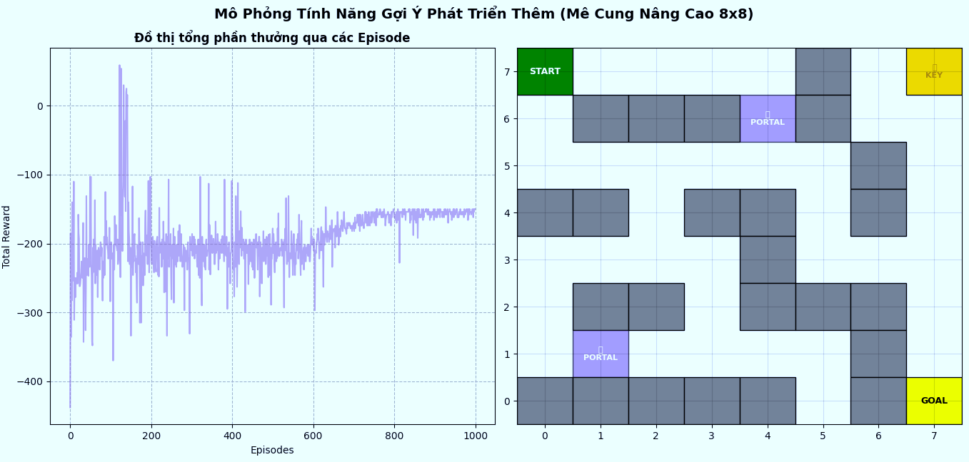
Code:
import sys
import os
import numpy as np
import matplotlib.pyplot as plt
import matplotlib.patches as patches
from matplotlib.animation import FuncAnimation
# =====================================================================
# --- PHẦN 1: THIẾT LẬP MÔI TRƯỜNG MÊ CUNG NÂNG CAO 8x8 ---
# =====================================================================
# 0: Trống, 1: Tường W, 2: Đích G, 4: Chìa khóa K, 5: Portal P
maze_advanced = np.array([
[0, 0, 0, 0, 0, 1, 0, 4],
[0, 1, 1, 1, 5, 1, 0, 0],
[0, 0, 0, 0, 0, 0, 1, 0],
[1, 1, 0, 1, 1, 0, 1, 0],
[0, 0, 0, 0, 1, 0, 0, 0],
[0, 1, 1, 0, 1, 1, 1, 0],
[0, 5, 0, 0, 0, 0, 1, 0],
[1, 1, 1, 1, 1, 0, 1, 2]
])
start = (0, 0)
goal = (7, 7)
key_pos = (0, 7)
portal_1 = (1, 4)
portal_2 = (6, 1)
episodes = 1000
max_steps = 150
def state_to_index_adv(x, y, has_key):
base_idx = x * 8 + y
return base_idx * 2 + (1 if has_key else 0)
def take_action_adv(state, action, monster_pos, has_key):
x, y = state
if action == 0: # Lên
next_x, next_y = x - 1, y
elif action == 1: # Xuống
next_x, next_y = x + 1, y
elif action == 2: # Trái
next_x, next_y = x, y - 1
else: # Phải
next_x, next_y = x, y + 1
# 1. Kiểm tra va chạm biên hoặc va tường W
if (next_x < 0 or next_x >= 8 or next_y < 0 or next_y >= 8 or maze_advanced[next_x, next_y] == 1):
return state, -5, has_key, False
next_state = (next_x, next_y)
# 2. Kiểm tra va chạm quái vật di động
if next_state == monster_pos:
return next_state, -100, has_key, True # Phạt cực nặng và kết thúc trò chơi
# 3. Xử lý logic Cổng dịch chuyển (Portal)
if next_state == portal_1:
next_state = portal_2
elif next_state == portal_2:
next_state = portal_1
# 4. Xử lý logic nhặt Chìa khóa
new_has_key = has_key
reward = -1 # Phạt di chuyển mặc định
if next_state == key_pos and not has_key:
new_has_key = True
reward = 50 # Thưởng lớn khi tìm thấy chìa khóa để định hướng hành vi
# 5. Kiểm tra điều kiện về đích
if next_state == goal:
if new_has_key:
return next_state, 100, new_has_key, True # Về đích thành công khi có khóa
else:
return state, -10, has_key, False # Bị chặn lại nếu chưa có khóa và phạt -10
return next_state, reward, new_has_key, False
# Hàm mô phỏng quái vật di chuyển tuần tra ngẫu nhiên xung quanh khu vực trung tâm
def move_monster(current_pos):
mx, my = current_pos
# Quái vật chỉ có thể di chuyển trong phạm vi trống hoặc đứng yên quanh sàn giữa
possible_moves = [(mx, my), (mx + 1, my), (mx - 1, my), (mx, my + 1), (mx, my - 1)]
valid_moves = []
for nx, ny in possible_moves:
if 2 <= nx <= 5 and 2 <= ny <= 5 and maze_advanced[nx, ny] == 0:
valid_moves.append((nx, ny))
if len(valid_moves) > 0:
return valid_moves[np.random.randint(len(valid_moves))]
return current_pos
# =====================================================================
# --- PHẦN 2: HUẤN LUYỆN Q-LEARNING CHO MÔ TRƯỜNG NÂNG CAO ---
# =====================================================================
alpha = 0.1
gamma = 0.95
epsilon = 0.2
np.random.seed(42)
# Khởi tạo bảng Q cho 128 trạng thái và 4 hành động
q_table_adv = np.zeros((128, 4))
rewards_history = []
print("Đang tiến hành huấn luyện robot trên mê cung nâng cao 8x8...")
for episode in range(episodes):
state = start
has_key = False
monster_pos = (2, 3)
total_reward = 0
for step in range(max_steps):
s_idx = state_to_index_adv(state[0], state[1], has_key)
# Chọn hành động bằng Epsilon-Greedy
if np.random.rand() < epsilon:
action = np.random.randint(4)
else:
action = np.argmax(q_table_adv[s_idx])
next_state, reward, next_has_key, done = take_action_adv(state, action, monster_pos, has_key)
total_reward += reward
# Di chuyển quái vật tuần tra sau mỗi bước đi của robot
monster_pos = move_monster(monster_pos)
# Cập nhật giá trị vào Q-Table
next_s_idx = state_to_index_adv(next_state[0], next_state[1], next_has_key)
best_next_action = np.argmax(q_table_adv[next_s_idx])
q_table_adv[s_idx, action] += alpha * (
reward + gamma * q_table_adv[next_s_idx, best_next_action] - q_table_adv[s_idx, action])
state = next_state
has_key = next_has_key
if done:
break
rewards_history.append(total_reward)
# Cơ chế giảm dần epsilon để mô hình ổn định dần ở giai đoạn cuối
if episode > 600:
epsilon = max(0.02, epsilon * 0.99)
print("Huấn luyện hoàn tất!")
# =====================================================================
# --- PHẦN 3: KIỂM TRA LỘ TRÌNH TỐI ƯU ĐÃ HỌC ---
# =====================================================================
state = start
has_key = False
monster_pos = (2, 3)
path_adv = [(state, monster_pos, has_key)]
for _ in range(max_steps):
if state == goal and has_key:
break
s_idx = state_to_index_adv(state[0], state[1], has_key)
action = np.argmax(q_table_adv[s_idx])
# Ở lượt test, quái vật tạm thời cố định hoặc di chuyển theo hạt giống cố định để trích xuất path mẫu
next_state, _, next_has_key, done = take_action_adv(state, action, monster_pos, has_key)
monster_pos = move_monster(monster_pos)
state = next_state
has_key = next_has_key
path_adv.append((state, monster_pos, has_key))
if done and state == goal:
break
# In danh sách các bước đi ra Terminal
print("\n" + "=" * 15 + " LỘ TRÌNH TRÊN MÊ CUNG NÂNG CAO " + "=" * 15)
print("Đường đi chi tiết của Robot (Tọa độ Robot, Tọa độ Quái vật, Trạng thái Khóa):")
for step_idx, (r_pos, m_pos, k_status) in enumerate(path_adv):
print(f"Bước {step_idx:02d}: Robot {r_pos} | Quái vật {m_pos} | Có chìa khóa: {k_status}")
# =====================================================================
# --- PHẦN 4: TRỰC QUAN HÓA SƠ ĐỒ SÁNG TẠO BẰNG ANIMATION ---
# =====================================================================
fig, (ax1, ax2) = plt.subplots(1, 2, figsize=(15, 7))
fig.suptitle("Mô Phỏng Tính Năng Gợi Ý Phát Triển Thêm (Mê Cung Nâng Cao 8x8)", fontsize=14, fontweight='bold')
# Đồ thị 1: Tiến trình hội tụ phần thưởng
ax1.plot(rewards_history, color='tab:purple', alpha=0.6)
ax1.set_title("Đồ thị tổng phần thưởng qua các Episode", fontweight='bold')
ax1.set_xlabel("Episodes")
ax1.set_ylabel("Total Reward")
ax1.grid(True, linestyle='--')
# Đồ thị 2: Bản đồ mê cung động
def draw_base_maze(ax):
ax.clear()
ax.set_xlim(-0.5, 7.5)
ax.set_ylim(-0.5, 7.5)
ax.set_xticks(np.arange(8))
ax.set_yticks(np.arange(8))
ax.grid(True, color='black', alpha=0.15)
for i in range(8):
for j in range(8):
if maze_advanced[i, j] == 1: # Tường W
ax.add_patch(patches.Rectangle((j - 0.5, 7 - i - 0.5), 1, 1, facecolor="gray", edgecolor='black'))
elif maze_advanced[i, j] == 2: # Đích G
ax.add_patch(patches.Rectangle((j - 0.5, 7 - i - 0.5), 1, 1, facecolor="yellow", edgecolor='black'))
ax.text(j, 7 - i, 'GOAL', ha='center', va='center', fontweight='bold', fontsize=9)
elif maze_advanced[i, j] == 4: # Chìa khóa K
ax.add_patch(patches.Rectangle((j - 0.5, 7 - i - 0.5), 1, 1, facecolor="gold", edgecolor='black'))
ax.text(j, 7 - i, '🔑\nKEY', ha='center', va='center', fontweight='bold', fontsize=8,
color='darkgoldenrod')
elif maze_advanced[i, j] == 5: # Cổng dịch chuyển P
ax.add_patch(
patches.Rectangle((j - 0.5, 7 - i - 0.5), 1, 1, facecolor="mediumpurple", edgecolor='black',
alpha=0.7))
ax.text(j, 7 - i, '🌀\nPORTAL', ha='center', va='center', fontweight='bold', fontsize=8, color='white')
elif (i, j) == start: # Xuất phát S
ax.add_patch(patches.Rectangle((j - 0.5, 7 - i - 0.5), 1, 1, facecolor="green", edgecolor='black'))
ax.text(j, 7 - i, 'START', ha='center', va='center', fontweight='bold', fontsize=9, color='white')
draw_base_maze(ax2)
def update_animation(frame):
if frame >= len(path_adv):
frame = len(path_adv) - 1
r_pos, m_pos, k_status = path_adv[frame]
draw_base_maze(ax2)
# Nếu robot nhặt được chìa khóa, vẽ dấu vết đường đi màu vàng nhạt, ngược lại vẽ màu xanh lam
path_color = "lightgoldenrodyellow" if k_status else "lightcyan"
for idx in range(frame + 1):
past_r, _, _ = path_adv[idx]
if past_r != start and past_r != goal:
ax2.add_patch(
patches.Rectangle((past_r[1] - 0.5, 7 - past_r[0] - 0.5), 1, 1, facecolor=path_color, alpha=0.4))
# Vẽ vị trí hiện tại của Robot (Dấu chấm đỏ bự)
ax2.plot(r_pos[1], 7 - r_pos[0], 'ro', markersize=14, label='Robot', edgecolors='black', zorder=6)
ax2.text(r_pos[1], 7 - r_pos[0], '🤖', ha='center', va='center', fontsize=12, zorder=7)
# Vẽ vị trí hiện tại của Quái vật tuần tra (Dấu x đen)
ax2.plot(m_pos[1], 7 - m_pos[0], 'kx', markersize=14, markeredgewidth=3, label='Monster', zorder=6)
ax2.text(m_pos[1], 7 - m_pos[0] + 0.3, '👾 M', ha='center', va='center', color='black', fontweight='bold',
fontsize=9, zorder=7)
ax2.set_title(f"Lộ trình mô phỏng - Bước {frame}\nTrạng thái chìa khóa: {'ĐÃ LẤY 🔑' if k_status else 'CHƯA CÓ ❌'}",
fontweight='bold', fontsize=11, color='darkblue')
ani = FuncAnimation(fig, update_animation, frames=len(path_adv) + 5, interval=600, repeat=False)
plt.tight_layout()
plt.show()

Câu g:
Thiết kế hệ thống học tăng cường cải tiến (RL) kết hợp đường xu hướng dữ liệu của tác giả thực sự mang lại hiệu quả trong việc ra quyết định mua bán trên thị trường tiền điện tử.
Bằng chứng thực nghiệm trong bài nghiên cứu trên hai tập dữ liệu Bitcoin và Dogecoin đã chứng minh mô hình cải tiến vượt trội hơn hẳn so với thuật toán RL truyền thống (không có đường xu hướng) trên cả ba thước đo: tăng lợi nhuận hằng năm, tối ưu độ chính xác và giảm thiểu rủi ro sụt giảm vốn tối đa (Maximum Drawdown). Giải pháp này khắc phục triệt để hiện tượng quá khớp (overfitting) của các mô hình máy học cổ điển do không chỉ phụ thuộc vào dữ liệu quá khứ phi tuyến tính, mà còn chủ động bắt kịp động lượng thị trường. Việc tích hợp mô hình dự đoán xu hướng vào quy trình quyết định Markov (MDP) giúp tác nhân (agent) lọc bớt tín hiệu nhiễu ngẫu nhiên, từ đó tối ưu hóa hàm phần thưởng để đưa ra các hành động mua, bán hoặc giữ một cách chính xác và an toàn hơn.

